Einsatzleitfahrzeug MAN TGE 3.180
  - Feuerwehr Andermatt
- Kastenwagen mit Hochdach
- 5 Sitzplätze
- Fahrer- und Beifahrersitz drehbar
- 3.5 t Gesamtgewicht

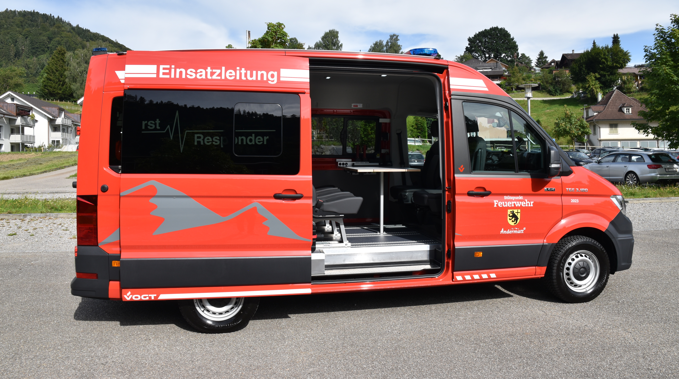  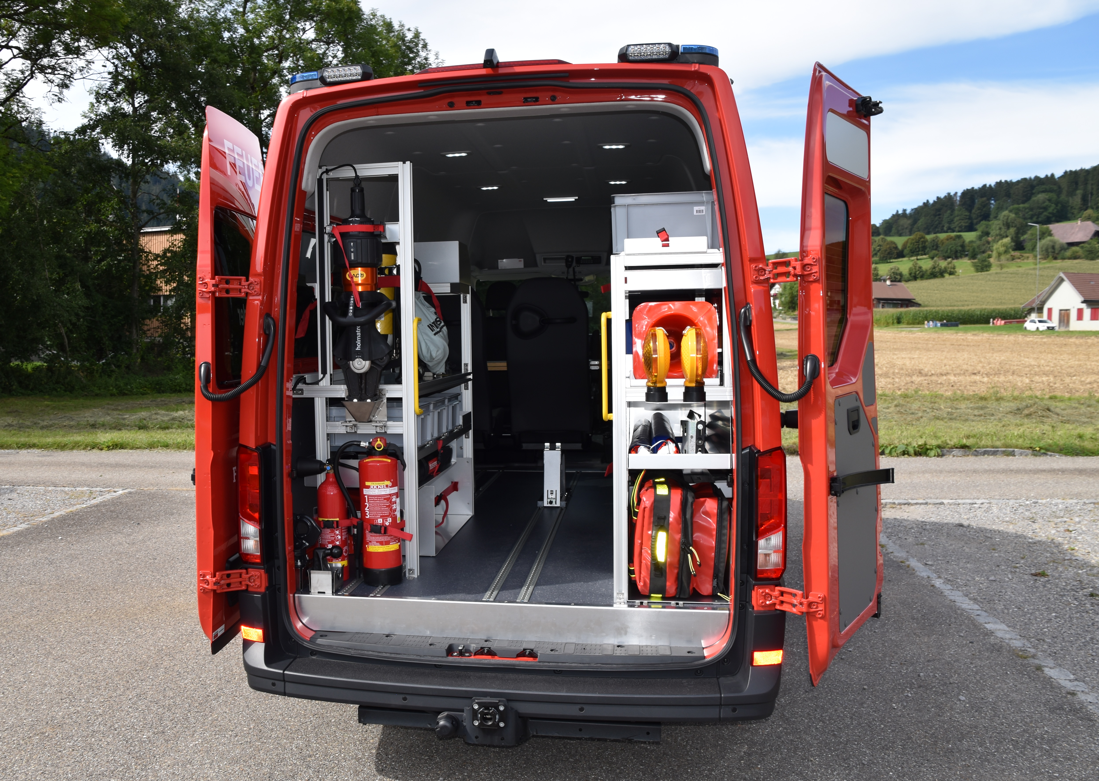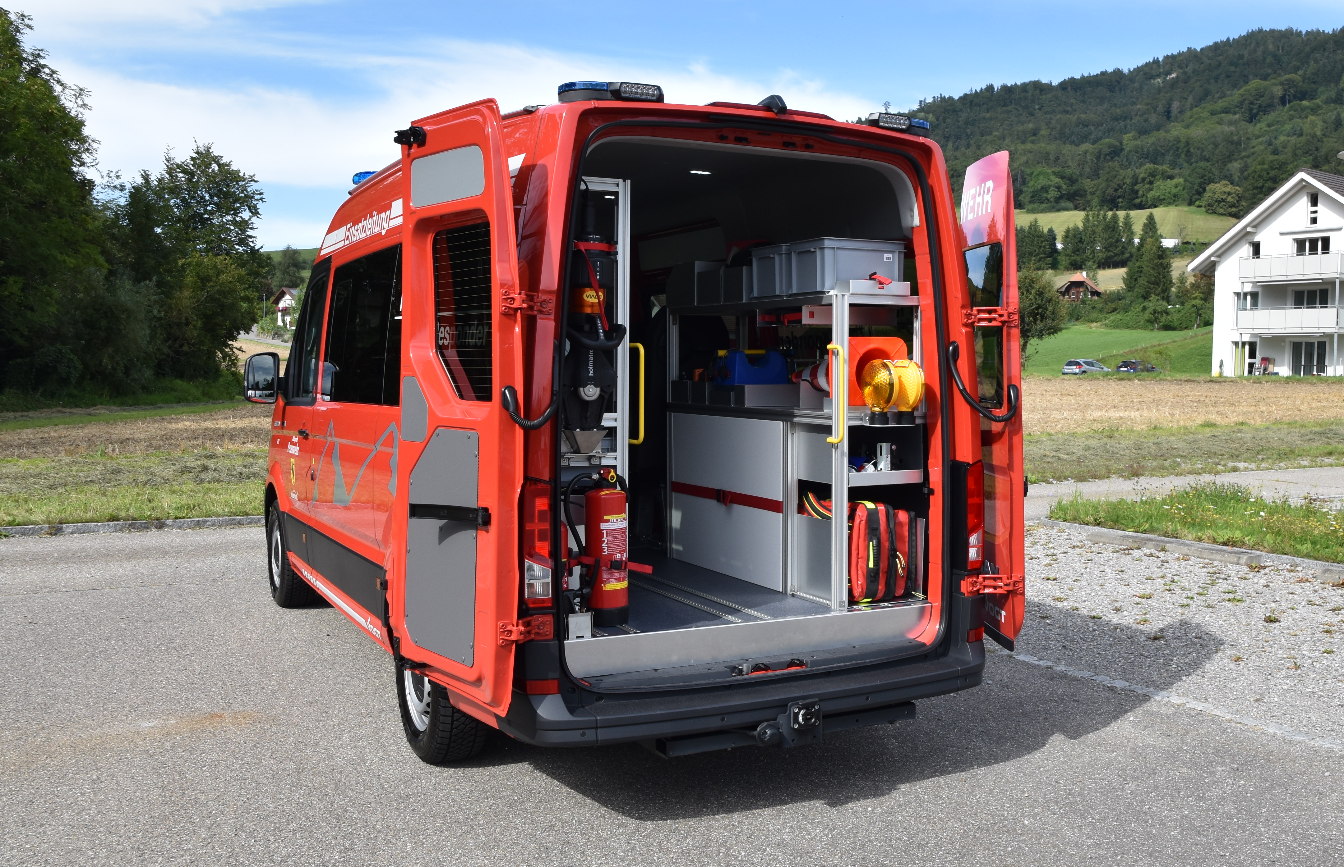 |  | Fahrgestell / Kabine  - 177 PS / 130 kW  - Allradantrieb 4 x 4  - Automatikgetriebe  - Anhängerkupplung Variobloc Rockinger  - Besatzung: 1+1+3  - Fahrer- und Beifahrersitz drehbar  Abmessungen und Gewicht  - Länge 6.2 m  - Breite 2.04 m  - Höhe 2.75 m  - Radstand 3.640 m  - Gesamtgewicht 3.5 t  Fahrzeugelektrik  - Innenbeleuchtung  - Umfeldbeleuchtung vorne, seitlich und am Heck  - Rückfahrkamera  - Sprachdurchsage  Ausstattungsdetails  - Verschiebbare Sitze im Mannschaftsraum  - Klappbarer Tisch im Mannschaftsraum  - Materialgestell im Materialraum links und rechts

